Thế giới lên án và
hối thúc tiến hành điều tra
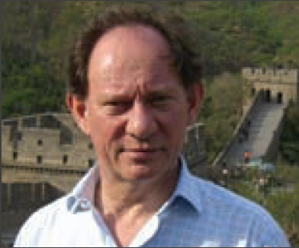Phó chủ tịch EU điều tra
Ông Edward McMillan-Scott, Phó chủ tịch quốc hội EU đã mở một cuộc họp bí mật với hai học viên Pháp Luân Công ở Bắc Kinh, những người đã cấp cho ông tin tức nguyên gốc về mổ cắp tạng. Một trong hai nhân chứng đó đã bị ĐCSTQ giam lỏng tại nhà ngay sau đó, còn người kia đã mất tích. Ông McMillan-Scott đang kêu gọi cho người chứng mất tích kia có thể trở về và hối thúc điều tra về hoạt động mổ cắp tạng ở Trung Quốc.
Hai bác sỹ Trung Quốc bị kiện ở toà án Mỹ quốc
Luật sư Terri Marsh đã đệ đơn lên toà án liên bang, kiện hai bác sỹ Trung Quốc khi họ thăm viếng Mỹ quốc về tội cưỡng bức mổ cắp tạng các học viên Pháp Luân Công khi nạn nhân còn sống. Luật sư Marsh là Giám đốc Điều hành của Tổ chức Luật nhân quyền (Human Rights Law Foundation). Để có thông tin thêm, hãy xem: http://english.epochtimes.com.
Đạo đức y học lên tiếng
Ông Stephen Wigmore, chủ tịch hội Y đức Cấy ghép tạng Anh quốc đã chỉ trích hoạt động mổ cắp tạng của ĐCSTQ là “vô đạo đức” và “ghê tởm”, và cần bị y-học toàn thế giới lên án. Các hiệp hội cấy ghép tạng New Zealand, Úc và Châu Âu đã liên kết với nhau để lên án và kêu gọi kết thúc tội ác này.
Tổ chức Ghép thận Quốc gia công bố
Ngày 14-8-2006, Tổ chức Ghép thận Quốc gia (National Kidney Foundation) đã đưa ra công bố, trong đó trình bày rằng họ “hết sức quan ngại” về hoạt động cấy ghép tạng tại Trung Quốc. Có đoạn viết: “Một khi cáo buộc này được minh chứng, thì đó chính là biểu hiện của sự vi phạm nhân quyền nhắm vào hàng nghìn, thậm chí hàng vạn con người vô tội.” Tổ chức Ghép thận Quốc gia cũng đặt vấn đề đạo đức và những nguy cơ y-học xoay quanh việc du lịch sang Trung Quốc để nhận cấy ghép tạng.
Sự công bố về nạn mổ cắp tạng đã đẩy mạnh làn sóng sát nhân tại các bệnh viện và trại giam cầm ở Trung Quốc
Nhân chứng nói rằng thân xác của học viên Pháp Luân Công được dùng làm “nguyên liệu” để bán
Quan chức gấp rút bán phi tang những tử thi đang tồn giữ ở các kho khắp Trung Quốc
Ngay sau khi sự thật mổ cắp tạng các học viên Pháp Luân Công rồi thiêu huỷ xác đang xảy ra ở hệ thống khổng lồ các trại cưỡng bức lao động và trại tạm giam Trung Quốc bị vạch trần, điều tra đã phát hiện rằng Đảng Cộng Sản Trung Quốc (ĐCSTQ) phát động một chiến dịch kinh khủng là che đậy và huỷ bằng chứng.
Hàng loạt báo cáo cho biết các bệnh viện ở Trung Quốc yêu cầu bệnh nhân ghép tạng “hãy đến ngay”, rằng tạng thích hợp chỉ “còn có trong một vài ngày này thôi”.
Những tố cáo ban đầu xuất phát từ ba nhân chứng, trong đó có một người là vợ của một bác sỹ quân đội, người trực tiếp tham gia mổ cắp tạng và nói rằng nạn nhân lúc bị mổ vẫn còn sống để “đảm bảo” chất lượng tạng được tươi tốt, và tử thi sau đó bị thiêu huỷ.
Chạy theo lợi nhuận
Bác sỹ đó nói rằng động lực của hoạt động này ở các trại chính là thị trường siêu lợi nhuận buôn bán bộ phận cơ thể người: “Các học viên Pháp Luân Công… không còn được coi là người công dân nữa, họ được xem như nguyên liệu đầu vào cho các sản phẩm và dịch vụ… ĐCSTQ đã xếp họ vào loại giai cấp thù địch, và có chủ trương xử lý họ theo cách nào lợi nhuận nhất về kinh tế cho ĐCSTQ.”
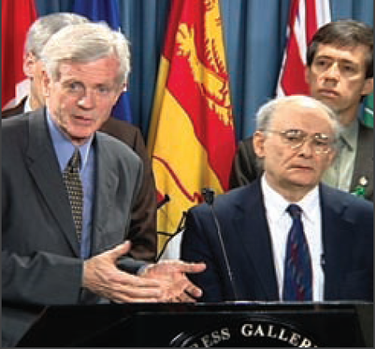Tổ chức thứ ba khẳng định rằng Trung Quốc đang mổ cắp tạng
Báo cáo khẳng định của tổ chức thứ ba này được các hãng thông tấn đánh giá rất cao. Báo cáo trung lập đã trình bày tội ác tàn bạo và kiến nghị 17 điều để chấm dứt tội ác đó.
Cựu Thư ký bang của Canada, ông David Kilgour (bên trái), và luật sư nhân quyền, ông David Matas, đã công bố bản báo cáo 45 trang về điều tra liên quan đến cáo buộc hoạt động mổ cắp tạng tại Trung Quốc. Báo cáo có đoạn viết: “Từ những gì chúng tôi biết, chúng tôi phải đau lòng đi đến kết luận rằng cáo buộc về hoạt động mổ cắp tạng ở Trung Quốc là đúng sự thật. Chúng tôi tin rằng tội ác đó vẫn đang tiếp tục và việc mổ cắp tạng các học viên Pháp Luân Công được tiến hành trên quy mô lớn.”
Để đọc toàn văn bản báo cáo trung lập ấy, xin đọc trang web: http://investigation.go.saveinter.net/
Để có thông tin thêm:
http://faluninfo.net . http://fofg.org . http://daiphapinfo.net
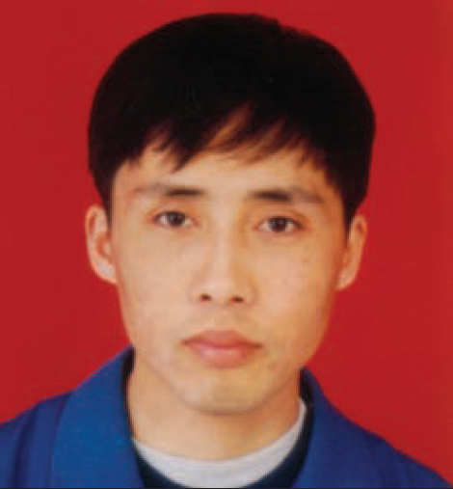Tách các bộ phận cơ thể người ra bán
Sau khi bị tra tấn đến chết, tất cả các bộ phận nội tạng của anh Ren Pengwu, từ cuống họng cho đến bụng dưới, đều bị mổ lấy mất. Thân xác của anh bị cảnh sát hoả thiêu ngay sau đó, không được sự đồng ý của gia đình anh.
“Em không thể hiểu được nỗi dằn vặt mà anh phải chịu đựng. Những học viên Pháp Luân Công đó vẫn còn sống trên bàn mổ. Có lẽ anh sẽ phần nào thanh thản hơn nếu họ đã chết, nhưng đằng này họ là người sống.”
— Lời thú nhận của bác sỹ quân đội nói vợ trước của mình
Edward McMillan-Scott
Dr. Terri Marsh
Xe van chết chóc
Giới thiệu Pháp Luân Công
PLC là môn tập thiền và động tác nhẹ nhàng
Pháp Luân Công (cũng gọi là Pháp Luân Đại Pháp) là một môn tập luyện thuận theo truyền thống giữ gìn sức khoẻ và tu dưỡng tinh thần của người Trung Hoa. Để có thông xin thêm, hãy xem: http://phapluan.org
PLC dạy đề cao tâm linh với Chân Thiện Nhẫn
Đạo lý Chân Thiện Nhẫn là nòng cốt trong tu tâm dưỡng tính của Pháp Luân Công. Học viên nâng cao tâm tính bắt đầu làm người tốt nơi xã hội, với tâm tính đồng hoá theo Chân Thiện Nhẫn, học viên ngày càng có được đời sống cân bằng, từ bỏ tính ích kỷ, đề cao tinh thần vị tha, từ bi, từ thiện.
PLC không hình thành tổ chức hành chính, không thu phí, không có hình thức thành viên
Sách, băng tiếng, băng hình hướng dẫn tập công cùng tất cả các tài liệu khác đều có thể được download miễn phí từ Internet. Các lớp hướng dẫn tập đều do các tình nguyện viên lập ra và miễn phí cho người học.
PLC đang được tập tự do trên hơn 70 quốc gia
Rất nhiều người trên các quốc gia đang tập Pháp Luân Công và nhận được những lợi ích về sức khoẻ cũng như tinh thần. Học tập Pháp Luân Công cũng đem lại lợi ích cho xã hội. Những học viên trên thế giới cũng phối hợp với nhau để lên tiếng vạch trần cuộc đàn áp Pháp Luân Công ngõ hầu chấm dứt cuộc đàn áp vô nhân đạo này.
“Pháp Luân Công là một hoạt động tinh thần đương đại duy nhất thật sự rộng khắp ở Châu Á. Không gì có thể sánh với Pháp Luân Công, về lòng dũng cảm và tầm quan trọng.”
— Mark Palmer, cựu Đại Sứ của Mỹ tại Hungary, và là quan chức 26 năm liền của Nhà nước Hoa Kỳ
Tờ bướm này là học viên Pháp Luân Công tự chi trả để làm
Tiếng nói ủng hộ
Thư gửi các đồng nghiệp là dân biểu Quốc hội Hoa Kỳ
“Sự tha hoá đạo đức đến mức mổ cưỡng bức lấy tạng nạn nhân để bán là một hiện trạng độc nhất vô nhị. Chúng ta, những người lập pháp, những viên chức nhà nước, và những công dân Hoa Kỳ, nhất định không thể thoả hiệp với tội ác kia bằng cách im lặng. Lịch sử sẽ không đánh giá chúng ta qua việc ký thêm một hợp đồng kinh tế, hoặc bán thêm một chiếc phi cơ Boeing 747, nhưng lịch sử chắc chắn sẽ đánh giá chúng ta nếu hôm nay chúng ta ngoảnh mặt đi trước một tội ác kinh khủng đan diễn ra trên quy mô lớn như thế này.”
— Dana Rohrabacher, nữ dân biểu, R-CA
Ileana Ros-Lehtinen, nữ dân biểu quận 18, FL, lên tiếng
“Hỡi tất cả thanh niên và lão ấu, nam và nữ, già và trẻ. Quan chức Trung Cộng không còn đếm xỉa gì đến tính mạng con người. Không một chút thương xót, hoàn toàn thẳng tay. Cuộc đàn áp Pháp Luân Công nhất định phải chấm dứt. Phải chấm dứt ngay lập tức!”
Về cuộc đàn áp Pháp Luân Công
- 20-7-1999: Giang Trạch Dân, lãnh đạo ĐCSTQ, phát động cuộc đàn áp, đưa PLC ra ngoài vòng pháp luật. Học viên PLC bị coi là kẻ thù của ĐCS, coi thân xác như nguyên liệu.
- 70-100 triệu người dân vô tội bị dán nhãn tội phạm chỉ vì tin học theo Pháp Luân Công.
- Đến 9-2006, đã đếm 2.930 học viên bị chết vì đàn áp; con số thực tế có thể lớn hơn nhiều, có thể đến hơn 10.000.
- 100.000-500.000 học viên bị giam trong các trại cưỡng bức lao động, trại tạm giam, nhà tù, và bệnh viện tâm thần.
- Ở Trung Quốc, thông đồng giữa hệ thống luật pháp, cảnh sát, và bệnh viện —tất cả dưới bàn tay đạo diễn của ĐCSTQ— chính là xương sống của mạng lưới cưỡng bức mổ tạng đem bán ngay khi nạn nhân còn đang sống. Nguồn lợi khổng lồ thu được phần lớn từ thị trường nhộn nhịp phục vụ khách du lịch ghép tạng ở Trung Quốc.
- ĐCSTQ duy trì một bảng danh sách đen các học viên Pháp Luân Công trên phạm vi toàn cầu.
- Bằng những công nghệ tiên tiến, phần lớn cung cấp từ các hãng Internet của Mỹ, ĐCSTQ triển khai bức đại tường lửa chặn thông tin tự do, cộng với chính sách thông tin một chiều trong nước, tất cả là để tẩy não và khống chế tư tưởng nhân dân. Người dân bị ngăn cản khỏi các thông tin về sự thật cuộc đàn áp Pháp Luân Công.
HELP!
Hãy giúp đỡ chúng tôi!
Chặn đứng nạn mổ cắp tạng tại Trung Quốc!
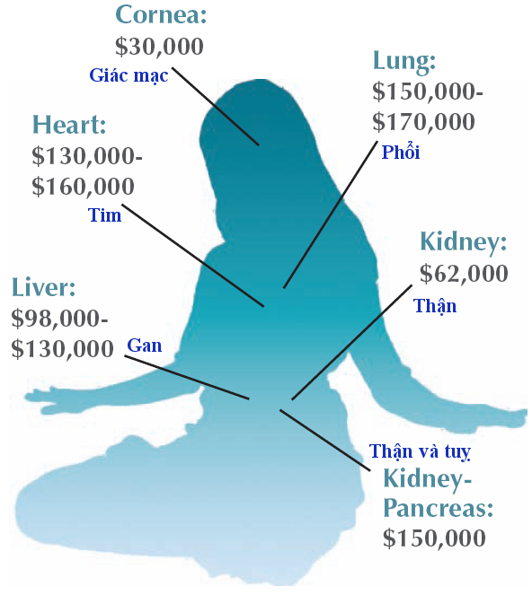
Các quan chức Đảng Cộng sản Trung Quốc đang tiến hành mổ cưỡng bức lấy tạng của các học viên Pháp Luân Công đang bị giam cầm. Đó là sự thật đằng sau thị trường siêu lợi nhuận du lịch ghép tạng ở Trung Quốc hôm nay.
Giá tiền các bộ phận cơ thể được ghi ở hình trên là lấy từ một trang rao bán tạng của một bệnh viện lớn tại Trung Quốc (http://en.zoukiishoku.com/list/cost.html). Thông tin này đã bị xoá đi sau khi sự thật về mổ cắp tạng được công bố toàn thế giới.

